2021-2022-окуужылынакабылалуунунжыйынтыгы,перспективаларыжөнүндө
ОшМУнунОкумуштууларкеңешинде(2021-жылдын 24-декабрындагы№3протокол)

№ | Токтом | Аткарылышы | Далилдик базалар | Мөөнөтү | Эскертүү
1. | 2021-2022-окуужылына ОшМУга кабыл алуунун жыйынтыгы,перспективалары жөнүндөгү кабылалуу комиссиясынын жооптуук атчысы, ... билдирүүсү эске алынсын.
2. | Ош,Жалал-Абад,Баткен облустарынын мектептеринин бүтүрүүчүлөрү ОшМУга экскурсияга келген учурда факультеттердин,колледждердин,бөлүмдөрдүнжетекчилери тарабынан уюштуруу иштерине өзгөчө көңүл бурулсун.
3. | ОшМУнун сайтындагы адистик/багыттар боюнча маалыматтар окутуунун натыйжаларын көрсөтүү менен факультеттер(колледждер)тарабынан толуктоо жагы өркүндөтүлсүн. | ОшМунун сайтына окуутунун натыйжалары толукталып жаңыланып өз убагында киргизилди. | 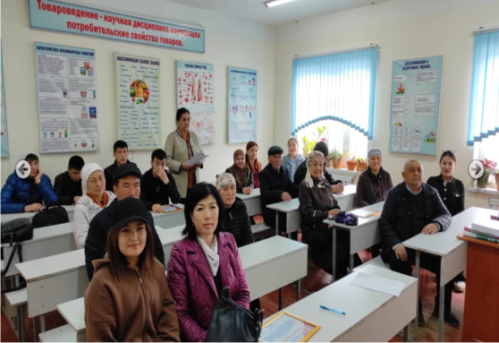  http://fjc.oshsu.kg/pages/news/16342 | Октябрь 2021
4. | Абитуриенттерге уюлдук телефон аркылуу университеттин сайтынан адистиктер боюнчакеректүүмаалыматтарды алуу,суроолорун калтыруу,катталуу мүмкүнчүлүктөрүн өркүндөтүү кабылалуукомиссиясына жүктөлсүн.
5. | Факультеттер, колледждер тарабынан окуу жылы ичинде кесипке багыттоочу замандын талабына ылайык иш-чараларды уюштуруу күчөтүлсүн. | ПЦКнын окутуучулары бош убактыларында мектептерге барып, профориентация иштерин жүргүзүшүүдө | 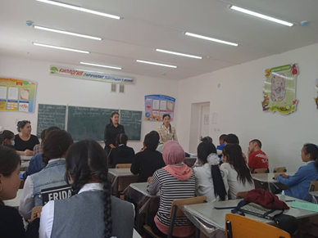  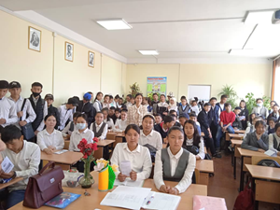  http://fjc.oshsu.kg/pages/news/16746 | 2021-2022
6. | Жаңыокуужылында тапшыргандардын саны көп болуусу күтүлгөн багыттардын/адистиктердин лицензияларындагыстуденттердинчектиксанынкөбөйтүүОшМУнунокуу-информациялык департаменти менен биргеликте декандарга,директорлорго милдеттендирилсин.
7. | Абитуриенттердин, ата-энелердин кайрылууларын тейлөө максатында жыл бою иштөөчүCallCenter–маалыматберүүкызматыништетүүкабылалуукомиссиясытарабынанкаралсын.
8. | Педагогикалыкадистердидаярдаганфакультет/колледждеручурдамамлекетүчүнартыкчылыктуу багыттар, адистиктер боюнча тиешелүү райондордо иш берүүчүлөр муктажболгонпредметтик мугалимдерди аныктапкелишимдер түзүлсүн.
9. | Факультет/колледждерде«Биздин сыймыктуубүтүрүүчүлөр»бурчуна,сайттарына мектепте эмгектенген алдыңкы мугалимдердин (ОшМУнунбүтүрүүчүлөрү)сүрөттөр ү илинсин.
10. | Мугалимдик кесиптин коомдогу ордун арттыруу максатында факультет/колледждер тарабынан систем алуу иш-аракеттер пландаштырылып,студенттерге түрдүү форматта алдыңкы мугалимдер(ОшМУнунбүтүрүүчүлөрү)менениш-чаралар(конок-лекция,жолугушууж.б.у.с.)уюштурулсун.
11. | Кабылалуукомиссиясынынтехникалыккатчыларыүчүнтүпнускаманыништелип чыксын.
12. | Мамлекеттик билим берүүчү гранттык орундарды педагогикалык адистиктер боюнчакөбөйтүүүчүниш-аракеттержүргүзүлсүн(декан/директоржанакабыл алуу комиссиясынынжооптуукатчысы).
13. | Бул токтомду аткаруу кабыл алуу комиссиясынын жооптуу катчысы, факультеттердиндекандарына,колледждердиндиректорлорунажанатиешелүүструктуражетекчилеринемилдеттендирилсин,анынаткарылышынкөзөмөлдөөокууиштерибоюнчапроректор,доцентЗ.С. Божоновгожүктөлсүн

